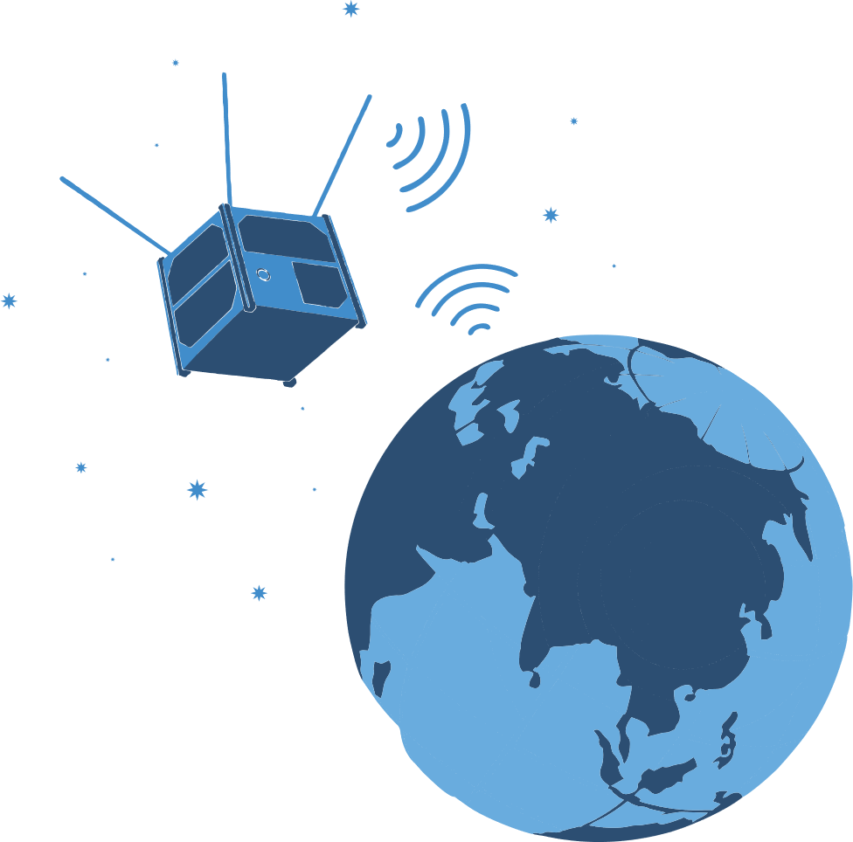

BAKI 2025

**SEÇİM MƏRHƏLƏSİNİN TƏQDİMATI**

**CUBESAT**

**Komandanın adı:**

**Təhsil müəssisəsinin adı və ünvanı:**

**Komandanın rəhbəri:**

**Əlaqə nömrəsi:**

**1-ci şagird:**

**2-ci şagird:**

1. CUBESAT HAQQINDA

*(Hazırlanan modeldə istifadə olunan elementlərdən onların gördüyü işlərdən, CubeSat-ın dizayn olunmasından, ölçülərindən, çəkisindən və s. üstünlüklərindən izah edin).*

1. CUBESAT İLƏ SİMSİZ ƏLAQƏ

*(Hazırlanan modelin simsiz əlaqə ilə məlumat göndərməsinin YouTube platformasında 60-90saniyə müddətində videosu olmalıdır. Videonun linkini burada yerləşdirilməlidir).*

1. KOMANDANIN ŞƏKLİ

*(Komandanın bütün iştirakçılarının iş başında və ya Cubesatın önündə fotoşəkli olmalıdır).*

1. İSTİFADƏ OLUNAN ELEMENTLƏRİN TEXNİKİ ADI VƏ ŞƏKİLLƏRİ
   1. Sensorlar (adları və şəkilləri)

*(1-dən çox sensordan istifadə edildikdə hər birinin ayrı-ayrılıqda adı və şəkli qeyd olunmalıdır).*

* 1. Əsas kontroller (adı və şəkli)
  2. İstifadə edilən simsiz əlaqə (adı və şəkli)
  3. CubeSat-gövdə elementinin dizaynı (dizayn proqramında şəkli)

1. CUBESAT FOTOŞƏKİLLƏRİ

*(Hər bir foto şəkildə modelin yanında xətkeş ilə ölçüsü görünməlidir).*

* 1. Soldan
  2. Sağdan
  3. Öndən
  4. Arxadan
  5. Yuxarıdan
  6. Aşağıdan

1. PEYK MODELİNİN FOTOŞƏKİLLƏRİ
   1. Öndən
   2. Yuxarıdan